B&R wird IIC-Mitglied
Weitere Informationen zum IIC, zu Industrie 4.0 und IoT lesen Sie in diesem Interview mit Tony Shakib (Cisco), Stefan Schönegger (B&R) und Marc Ostertag (B&R).
Industrielle Zukunft aktiv gestalten
Auf der Hannover Messe hat B&R seinen Beitritt zum Industrial Internet Consortium (IIC) bekannt gegeben. „Wir teilen die Ziele der IIC. Gemeinsam wollen wir ein industrielles Umfeld schaffen, in dem intelligente Geräte, Maschinen, Prozesse und Daten miteinander vernetzt sind“, sagte Marketing Manager Stefan Schönegger. „Zusammen mit den IIC-Gründerfirmen Cisco, GE, IBM und Intel sowie den anderen Mitgliedsfirmen wollen wir diese Vision aktiv gestalten und die Ideen des Internet of Things (IoT) zeitnah in Serie bringen.“
Als Voraussetzung für diese industrielle Zukunft sieht die IIC unter anderem eine gemeinsame Architektur sowie offene Standards und Systeme, die nahtlos zusammenarbeiten. „Internet und Automatisierung werden in den kommenden Jahren noch stärker verschmelzen“, so Schönegger weiter. „Diesen Ansatz verfolgen wir in unserer eigenen Fertigung bereits seit einigen Jahren und bringen unsere Erfahrung gern in die Arbeitsgruppen der IIC ein.“
Beteiligung am TSN-Testbed
Das Engagement von B&R schließt die Teilnahme am Testbed „Time Sensitive Networking (TSN)“ der IIC ein. Mit diesem Projekt wird die Kombination von TSN und OPC UA erstmals im Industrieumfeld getestet. TSN ist eine Erweiterung des Ethernet-Standards IEEE 802.1, mit dem OPC UA echtzeitfähig werden soll und damit die schnittstellenfreie Kommunikation von der Sensor- bis zur ERP-Ebene ermöglichen wird.

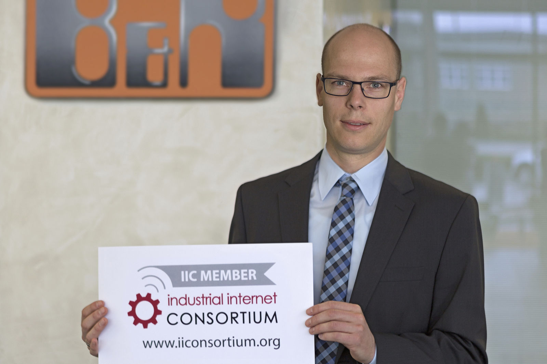
„Gemeinsam mit der IIC wollen wir die Ideen des Internet of Things (IoT) zeitnah in Serie bringen“, sagte Marketing Manager Stefan Schönegger anlässlich des Beitritts von B&R zum Industrial Internet Consortium.

Über B&R
B&R, eine Division des ABB-Konzerns, ist ein weltweit führendes Unternehmen der industriellen Automatisierung mit Hauptsitz in Österreich. Als Branchenführer kombiniert B&R modernste Technologien mit fortschrittlichem Engineering. B&R bietet Kunden aus den unterschiedlichsten Branchen perfekte Gesamtlösungen in den Bereichen Maschinen- und Fabrikautomatisierung, Antriebs- und Steuerungstechnik, Visualisierung und integrierte Sicherheitstechnik. Lösungen für die Kommunikation im Industrial IoT - allen voran OPC UA, POWERLINK und der offene Standard openSAFETY - runden das Leistungsportfolio von B&R ab. Die Software-Entwicklungsumgebung Automation Studio ist wegweisend für zukunftsorientiertes Engineering. Mit innovativen Lösungen setzt B&R neue Standards in der Automatisierungswelt, hilft Prozesse zu vereinfachen und übertrifft Kundenerwartungen.
Weitere Informationen finden Sie unter www.br-automation.com

